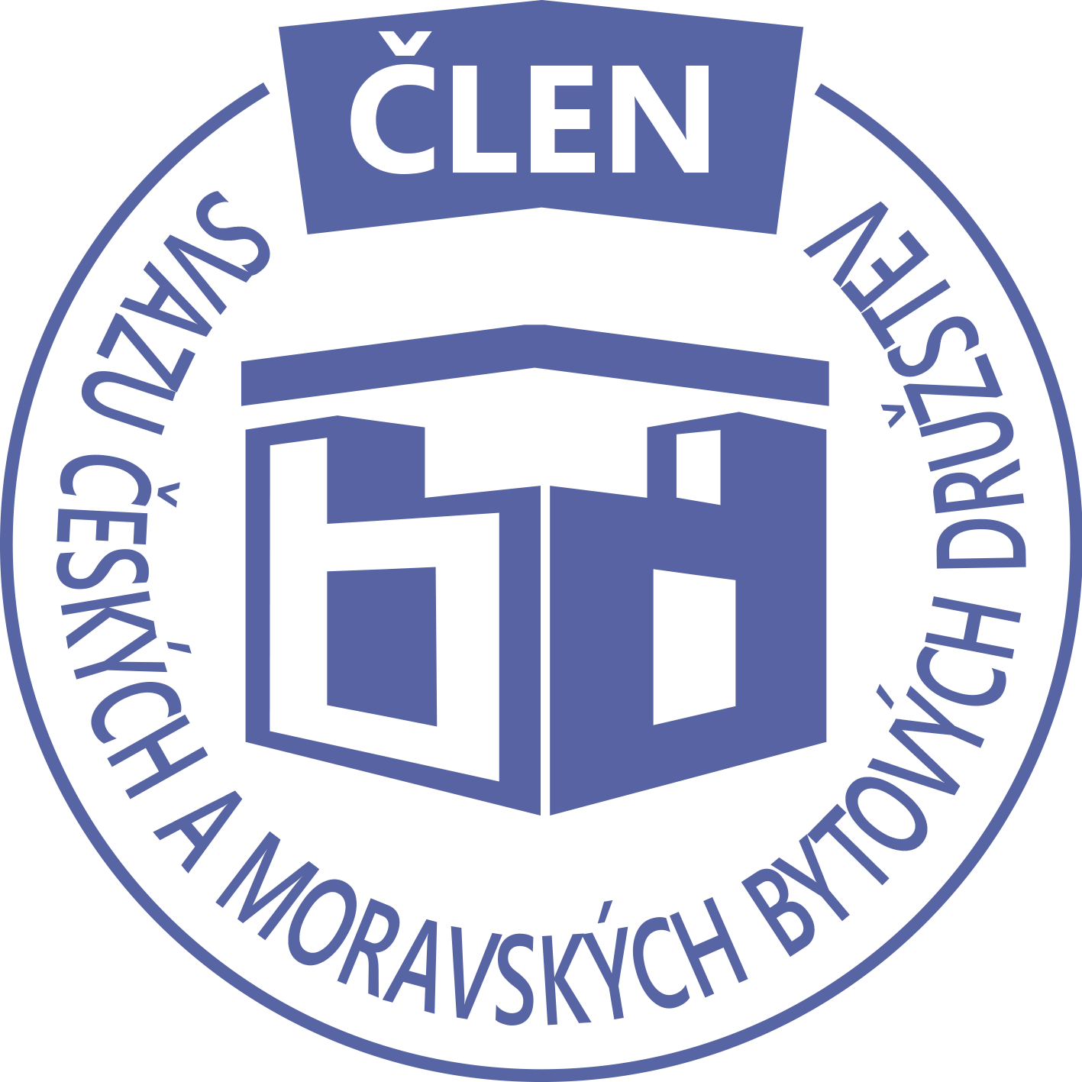STAVEBNÍ BYTOVÉ DRUŽSTVO JABLONNÉ NAD ORLICÍ
Slezská 350, Jablonné nad Orlicí, 561 64, IČO: 13582691, tel.: 725 396 281, sbdjablo@seznam.cz

P O Z V Á N KA
Na jednání představenstva SBD Jablonné nad Orlicí,
které se bude konat 10. 12. 2018 v 17 hodin
v kanceláři SBD Jablonné nad Orlicí, Slezská 350, 561 64 Jablonné nad Orlicí

Program:

1) Schválení programu jednání

2) Finanční záležitosti

3) Kontrola zápisu a úkolů z minulého jednání představenstva

4) Informace z jednotlivých úseků

5) Různé

Změna programu vyhrazena

Václava Koblížková
Předsedkyně SBD Jablonné nad Orlicí

Zápis č. 10 Usnesení č. 10 – 12 / 2018

z jednání představenstva, konané dne 10. prosince 2018 v kanceláři správy SBD.

Přítomní: dle prezenční listiny.

Ad1) jednání představenstva zahájila předsedkyně SBD Jablonné nad Orlicí paní Václava Koblížková a seznámila přítomné s programem a nechala o něm hlasovat. Program byl jednohlasně schválen.
Ad2) člen představenstva Josef Unčovský provedl kontrolu znění zápisu a usnesení číslo 9 ze dne 12.11. 2018, představenstvo jej vzalo na vědomí bez připomínek.
Ad3) členka představenstva Martina Gregušová informovala přítomné členy o stavu pokladny, kde je 144 677,-Kč, na účtech u České spořitelny 5 567 078,-Kč a ČSOB 227 943,-Kč
Stav dlužné částky na platbě za bydlení – 1 dlužník 2 620,-Kč
HS 416 probíhá výměna madel na chodbách, kterou provádí firma Jiří Vacek
Ad4) HS 405 člen představenstva Josef Unčovský přečetl zápis z domovní schůze, na které byl zvolen nový výbor samosprávy.Nově Krejsa Vojtěch, Horák Václav, Dostálek Jiří.
Ad5) člen samosprávy Jiří Dostálek informoval o probíhajících kontrolách na jednotlivých domech.
Ad6) členka představenstva Hana Simonová seznámila přítomné se změnami v členských vztazích
HS 403 Dohoda o převodu členských práv mezi převodcem Michalem Krunčíkem, nar 4.9.1985
a nabyvatelkou Věrou Krunčíkovou, nar18.2.1950. Tato dohoda nabývá platnosti 1.12.2018. Nedílnou součástí této dohody je Prohlášení o vzájemném majetkovém vyrovnání.
HS 405 Smlouva o podnájmu družstevního bytu číslo 5/414 mezi nájemcem Ilonou Scheuerovou, nar 14.6.2018, která je oprávněna plnou mocí jednat i za ostatní nájemce tohoto bytu a podnájemcem Radkem Bartošem, nar 16.1.1974. Smlouva se uzavírá na dobu určitou od 1.12.2018 do 30.11.2020. Spolu s podnájemcem bude byt užívat Jiří Bartoš – syn
Ad7) Předsedkyně představenstva seznámila členy s nabídkou od ČSOB na investování do zajištěných fondů a informovala o zápisu z kontroly VZP, která byla provedena na správu SBD, a byla bez závad.
Hana Simonová seznámila přítomné s možností uložení finančních prostředků na účet stavebního spoření.
Na závěr zasedání se dostavil pan František Hubálek a informoval představenstvo o své aktivitě, kdy bude apelovat dopisem na jednotlivé domy a družstevníky ohledně nesouhlasu se spoluúčastí na financování pochůzných ploch v majetku MěÚ Jablonné nad Orlicí

Usnesení č. 10-12 / 2018 Představenstvo bere na vědomí:
Ad2) člen představenstva Josef Unčovský provedl kontrolu znění zápisu a usnesení číslo 9 ze dne 12.11. 2018, představenstvo jej vzalo na vědomí bez připomínek.
Ad3) členka představenstva Martina Gregušová informovala přítomné členy o stavu pokladny, kde je 144 677,-Kč, na účtech u České spořitelny 5 567 078,-Kč a ČSOB 227 943,-Kč
Stav dlužné částky na platbě za bydlení – 1 dlužník 2 620,-Kč
HS 416 probíhá výměna madel na chodbách, kterou provádí firma Jiří Vacek
Ad4) HS 405 člen představenstva Josef Unčovský přečetl zápis z domovní schůze, na které byl zvolen nový výbor samosprávy. Nově Krejsa Vojtěch, Horák Václav, Dostálek Jiří.
Ad5) člen samosprávy Jiří Dostálek informoval o probíhajících kontrolách na jednotlivých domech.
Ad6) členka představenstva Hana Simonová seznámila přítomné se změnami v členských vztazích
HS 403 Dohoda o převodu členských práv mezi převodcem Michalem Krunčíkem, nar 4.9.1985
a nabyvatelkou Věrou Krunčíkovou, nar18.2.1950. Tato dohoda nabývá platnosti 1.12.2018. Nedílnou součástí této dohody je Prohlášení o vzájemném majetkovém vyrovnání.
HS 405 Smlouva o podnájmu družstevního bytu číslo 5/414 mezi nájemcem Ilonou Scheuerovou, nar 14.6.2018, která je oprávněna plnou mocí jednat i za ostatní nájemce tohoto bytu a podnájemcem Radkem Bartošem, nar 16.1.1974. Smlouva se uzavírá na dobu určitou od 1.12.2018 do 30.11.2020. Spolu s podnájemcem bude byt užívat Jiří Bartoš – syn
Ad7) Předsedkyně představenstva seznámila členy s nabídkou od ČSOB na investování do zajištěných fondů a informovala o zápisu z kontroly VZP, která byla provedena na správu SBD, a byla bez závad.
Hana Simonová seznámila přítomné s možností uložení finančních prostředků na účet stavebního spoření.
Na závěr zasedání se dostavil pan František Hubálek a informoval představenstvo o své aktivitě, kdy bude apelovat dopisem na jednotlivé domy a družstevníky ohledně nesouhlasu se spoluúčastí na financování pochůzných ploch v majetku MěÚ Jablonné nad Orlicí

Předsedkyně schvaluje:
HS 405 Smlouva o podnájmu družstevního bytu číslo 5/414 mezi nájemcem Ilonou Scheuerovou, nar 14.6.2018, která je oprávněna plnou mocí jednat i za ostatní nájemce tohoto bytu a podnájemcem Radkem Bartošem, nar 16.1.1974. Smlouva se uzavírá na dobu určitou od 1.12.2018 do 30.11.2020. Spolu s podnájemcem bude byt užívat Jiří Bartoš – syn

Příští jednání představenstva se koná 7.1.2019
Zapsala: Hana Simonová
Příloha: 1. prezenční listina

